27/07/12 Questa estate, dopo molto tempo e contrariamente alle ns. abitudini, siamo “costretti” a effettuare le ferie estive senza altra compagnia. Non ci scoraggiamo e quindi dopo aver caricato nel pomeriggio le ultime cose sotto un’afa terribile, ci dirigiamo verso Trento lungo la Valsugana e poi con l’autostrada del Brennero fino a Vipiteno dove entriamo per la sosta all’autocamp Sadobre (13 € per la sosta notturna).- Anche qui non fa fresco più di tanto ma nulla in confronto con la canicola della pianura ! Abbiamo percorso km. 244.-
28/07/12 Durante la notte il temporale ha “brontolato” ma ha fatto solo quattro gocce contate.. Salendo verso il passo del Brennero si notano tracce più evidenti di pioggia ma il tempo è abbastanza buono scendendo verso Innsbruck (fatto gasolio a 1,444€/lt).- Abbiamo preferito non acquistare la vignette per l’autostrada austriaca e quindi seguendo la statale (perdendo un po’ di tempo per problemi al GPS) ci dirigiamo verso Zirl - Telfs ed il Fernpass che scaliamo a passo ‘d’uomo” per una coda di auto incredibile e che si stempera solo verso Fussen. Praticamente abbiamo percorso 150 km. in quasi 4 ore…. Dopo Fussen il tempo peggiora e frequenti scrosci di pioggia si alternano a schiarite mentre percorriamo l’autostrada A7 in direzione Kempten – Memmingen – Ulm – Stoccarda (un diluvio !) – Pforzheim – Karlsruhe – Hockenheim (si transita a lato del circuito nel quale la scorsa settimana Alonso ha vinto il G.P. di formula 1) dove troviamo una lunga colonna a causa di un restringimento della carreggiata.- Dopo aver fatto gasolio a € 1,524/lt nei pressi di Bat Wonnegau , percorrendo l’autostrada A61, ci dirigiamo per la notte verso il paese di Kobern Gondorf (all’altezza di Coblenza) dove si trova un’area sosta lungo la Mosella alle coord. N. 50.30524 – E 007.46064 (€ 5 per la sosta, scarico gratis e rifornimento a pagamento tutto su cassa automatica e a monete) Arriviamo poco dopo le 20 sotto il diluvio praticamente non vedendo nulla , solo il tempo di realizzare la presenza di altri 5 – 6 camper stranieri. Percorsi km. 641 per tot. Km. 885.-
29/07/12 E’piovuto parecchio durante la notte e comunque anche la strada e la ferrovia che passa molto vicino non hanno dato fastidio; il tempo migliora e prima di metterci in marcia vediamo alcune grosse chiatte passare sul fiume. Altri circa 300 km. ci separano dalla ns. prima tappa Olandese ed il clima fresco ci accompagna in direzione di Bonn – Colonia – Leverkusen – Duisburg e quindi la frontiera D/NL nei pressi di Emmerich. Qualche difficoltà dovuta a imprecisioni sui dati del GPS e dopo aver percorso un tratto della circonvallazione di Arnhem ci dirigiamo verso il paese di Schaarsbergen ed entriamo al camping Droom Park Hooge Veluwe (coord. N. 52.03161 E. 005.86579) posto proprio di fronte all’ingresso del parco medesimo. Bel posto con tanto verde ma con tariffe “sostenute” : per noi 2 sono stati 64,80 € tot. per i 2 giorni di sosta previsti ! C’è comunque anche la possibilità di avere la password gratuita per l’uso di internet.- Il tempo non è male e approfittando delle indicazioni dateci alla reception approntiamo le bici e facciamo una decina di km. lungo le belle ciclabili che attraversano i boschi all’intorno. Al momento della cena un breve acquazzone e poi si rasserena – Abbiamo percorso 306 kg. per un totale progressivo di km. 1.191.-

30/07/12 Durante la notte è piovuto a tratti ma al mattino sembra che il tempo possa reggere. Ci avviamo pertanto verso le 9 alla biglietteria del parco Hooge Veluwe (costo € 8,20 cad. persona + € 2,50 per la mappa delle piste ciclabili pagabili anche con c.c.) Siamo i primi a entrare e , anche se ci sono centinaia di biciclette bianche a disposizione, noi usiamo le nostre e percorriamo km. senza trovare alcuno. Anche gli animali possiamo solo immaginarli in quanto non si vedono proprio e il silenzio sarebbe totale se non ci fossero varie “voci”di uccelli. Il paesaggio è vario, da boschi fitti a lande desolate, da paludi a dune sabbiose e sterminate praterie. Ci fermiamo per una sosta al museo (chiuso) e poi nei pressi dell’entrata più a nord (Otterlo ) a visitare il museo interattivo. La pista ciclabile nr. 2 percorre quasi l’intero perimetro del parco ed alla fine i km. accumulati sono quasi una trentina, e gli ultimi cinque percorsi sotto un forte acquazzone. Alle 14 siamo al camper ed il pomeriggio trascorre in relax tra una lettura e un cruciverba mentre il clima passa da caldo a molto fresco a seconda che il sole brilli o sia nascosto dalle nuvole e verso le 20,30 fa un breve temporale.
31/07/12 Notte tranquilla ma a dir poco fresca ed al risveglio la giornata si presenta uggiosa. Carichiamo acqua (50 centesimi) e scarichiamo le nere mentre per le acque grigie mi sono arrangiato ieri sera con vari viaggi con la secchia in quanto lo scarico del campeggio non è il massimo per chi ha il camper con lo scarico centrale. Attraversiamo una zona boschiva lungo la parte nord del parco Hooge Veluwe e i paesini di Otterlo e Honderloo per poi arrivare a Apeldoorn e raggiungiamo il breve il parcheggio (€ 4) della residenza reale di Het Loo.- coordinate N. 52.22846 E. 005.94231 –
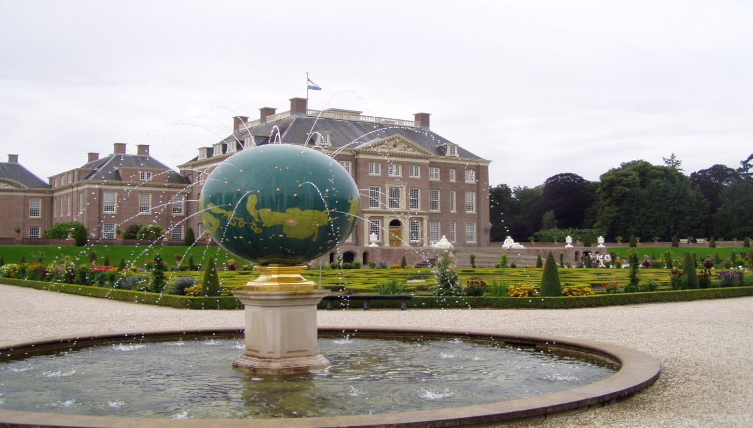
L’entrata costa 12,50 € a persona, si possono visitare le ex scuderie, un padiglione con alcune auto storiche usate in passato dai Reali, una serie di carrozze (si possono vedere solo attraverso una vetrata dall’esterno) e le stanze del palazzo (descrizione in inglese-olandese oppure audio guide ma non con la lingua italiana), poi i bei giardini pieni di fiori e fontane. La visita, tranne i giardini, non ci ha entusiasmato troppo… per fortuna che almeno non è piovuto ! Facciamo gasolio ( a € 1,429/lt) ed alla stazione di servizio mi “attirano” dei panini preparati al momento con pomodori, cipolle e verdure varie e ne prendo un paio (saranno il ns. pranzo).- Percorrendo strade secondarie in mezzo alla verde campagna olandese (N310) e transitando per i paesi di Elspeet e Nunspeet ci spostiamo alla vicina località di Elburg e parcheggiamo proprio a pochi passi dal vivace corso pedonale (coordinate N. 52.44620 E. 005.83713) dove un signore del posto ci consiglia di visitare il vecchio convento e ci augura una felice vacanza in Olanda! Che gentile.. però non lo ascoltiamo.. Fatto quattro passi sotto qualche goccia di pioggia e poi altro breve trasferimento ( altro pur breve acquazzone) a Kampen dovesi può parcheggiare gratuitamente in una zona dedicata ai ns. mezzi ( N. 52.55240 E. 005.91296) a poche centinaia di metri dal centro. Kampen è molto più grande della cittadina precedente, con un lungo corso pedonale.- Ricordo una mucca appesa alla torre (retaggio di una leggenda locale) ed il bell’organo all’interno della chiesa di San Nicola. Ultimi circa 35 km. in direzione di Giethoorn – durante il tragitto abbiamo notato molte cicogne e dovuto fermarci al semaforo di un ponte girevole- ed entriamo a sostare in una delle belle piazzole erbose della fattoria Haamstede (coord. N. 52.72834 E. 006.07650) a circa 1,5 km. dal paese : che bel posto ! piazzole su erba curatissima, attacco corrente e acqua comodi, tutto l’occorrente alla manutenzione dei servizi del camper molto agevole e docce, bagni e lavelli di buon livello, il tutto a 12 € per notte.- Ci dicono che domani le previsioni danno molto caldo e bel tempo.- Noi ce lo auguriamo, ma la sig.na che ci ha dato l’informazione non pareva proprio entusiasta… Abbiamo percorso solo 128 km per un totale di km. 1.319 da casa.
01/08/12 Previsioni meteo perfette, che bella giornata di sole !! Inforchiamo le bici per raggiungere Giethoorn e affittiamo una barca elettrica ( 12 € /ora) che ci permette di risalire il canale centrale del paese per poi tornare attraverso la laguna; si impara facilmente a manovrare la barca che è a 2 velocità più la retromarcia e ho avuto qualche problema solo in fase di accesso alla laguna in quanto le abbondanti foglie di ninfee mi si erano attorcigliate all’elica impedendo una regolare velocità di marcia, risolta andando un paio di minuti all’indietro.
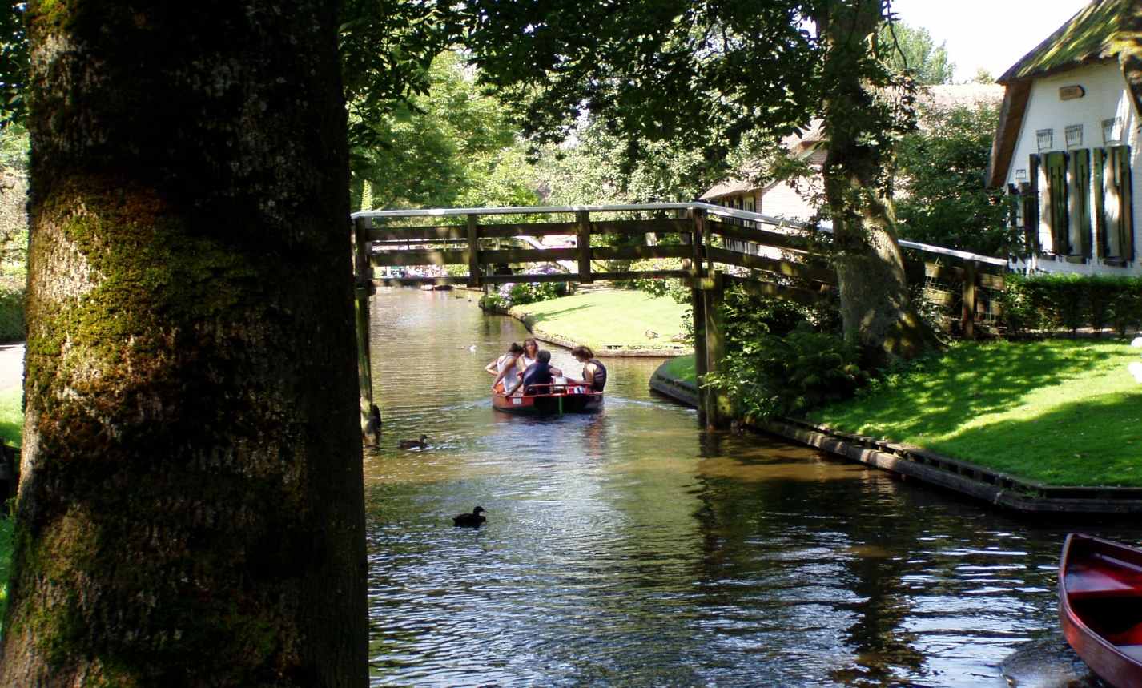
Questo ci è costato un po’ di tempo ma alla fine, pur restando in giro una buona ora e mezza abbiamo pagato solo 15 € , ed è un’ esperienza che consiglio di fare assolutamente ! Verso le 13,30 siamo ritornati al camper per uno spuntino e poi siamo ritornati in paese per altre foto lungo i canali; un acquisto di souvenir e un po’ di spesa alimentare e poi rientro esausti . A sera il tempo si è annuvolato, speriamo bene per domani.
02/08/12 Che nottata !! Dalle due di notte e fino alle 5 c’è stato il diluvio || Vento fortissimo, lampi e tuoni, pioggia di incredibile violenza (alcune gocce sono filtrate attraverso l’oblò della mansarda) insomma dormito proprio pochino. All’alba tutto si è placato e verso le 8 è spuntato un timido sole : il minicamping è una palude e rami e foglie mi sono attaccati al porta bici. Lasciamo questo bel luogo e percorrendo la strada N330 verso Blockijl - Lemmer + N359 direzione Balk Koudum, ci dirigiamo verso Hindeloppen (nel frattempo il tempo è nuovamente peggiorato) e attendiamo nel parcheggio (N. 52.94321 E. 005.40501) che la pioggia smetta per un po’; poco dopo possiamo uscire e fare quattro passi in questo paesino, abbastanza carino, che comunque non offre più di tanto. Ripartenza verso la diga di Afsluitdijk, vero capolavoro di ingegneria lungo oltre 34 km. : il tempo è migliorato e il sole si alterna alle nubi e quando ci fermiamo nello spazio apposito a circa 8-9 km. dalla fine della diga per fare qualche foto, non si sta male, solo il vento impetuoso dà fastidio. Ancora pochi km. e poi andiamo a Den Helder con sosta nel parcheggio camper nella zona portuale alle coordinate N. 52.96134 E. 004.76856.- Il ticket (10 € per notte) si paga praticamente all’ufficio turistico (edificio contrassegnato da 3 lettere v.v.v.) appena all’ingresso sulla destra della zona – ma eventualmente passa anche un incaricato del comune ad ora di cena per verificare i pagamenti o per riscuotere. Non c’è corrente elettrica ma viene fornito un codice per accedere al locale delle docce e ai bagni (efficienti e puliti), e alla stanza per svuotare il wc chimico e per gli interessati c’è anche il wi-fi gratuito.- All’esterno c’è da svuotare le acque grigie e ci sarebbe da poter caricare acqua (50 centesimi) ma il tubo – non asportabile è troppo corto e non si riesce nell’operazione. A circa 300-400 metri c’è la zona pedonale di questo attivo centro portuale, con tanti negozi e molta gente.- Il tempo è molto migliorato e la serata presenta un bel tramonto.- Abbiamo percorso 154 km. per un totale di 1.473 km
03/08/12 La tregua è durata fino alle 4 del mattino, poi qualche tuono leggero ma acqua torrenziale fino alle 7 del mattino ! Ci alziamo con calma notando con piacere che ci sono alcuni pur piccoli squarci di azzurro. Decidiamo quindi di tentare la sorte ed andare ugualmente all’isola di Texel : l’imbarco non dista più di 800 metri e non c’è molta fila di auto ed il tempo di attesa è solo di 15 minuti dopo aver pagato 52,50 € per a/r (camper tra i 6,50 e i 7, 50 mt porta bici incluso).- La giornata sembra migliorare e puntiamo diretti verso la parte a nord dell’isola e circa 1,5 km. prima di arrivare a De Cocksdorp ci fermiamo nel minicam-ping Westdorp (coordinate N. 52.14363 E. 004.85651) . Un gentile signore olandese cerca il titolare dell’area per telefono ed al suo arrivo ci dice che il costo è di 18 € per notte (elettricità e carico acqua , con canna propria, comodi al camper) doccia e servizi puliti compresi. Dopo pranzo inforchiamo le bici e faccia-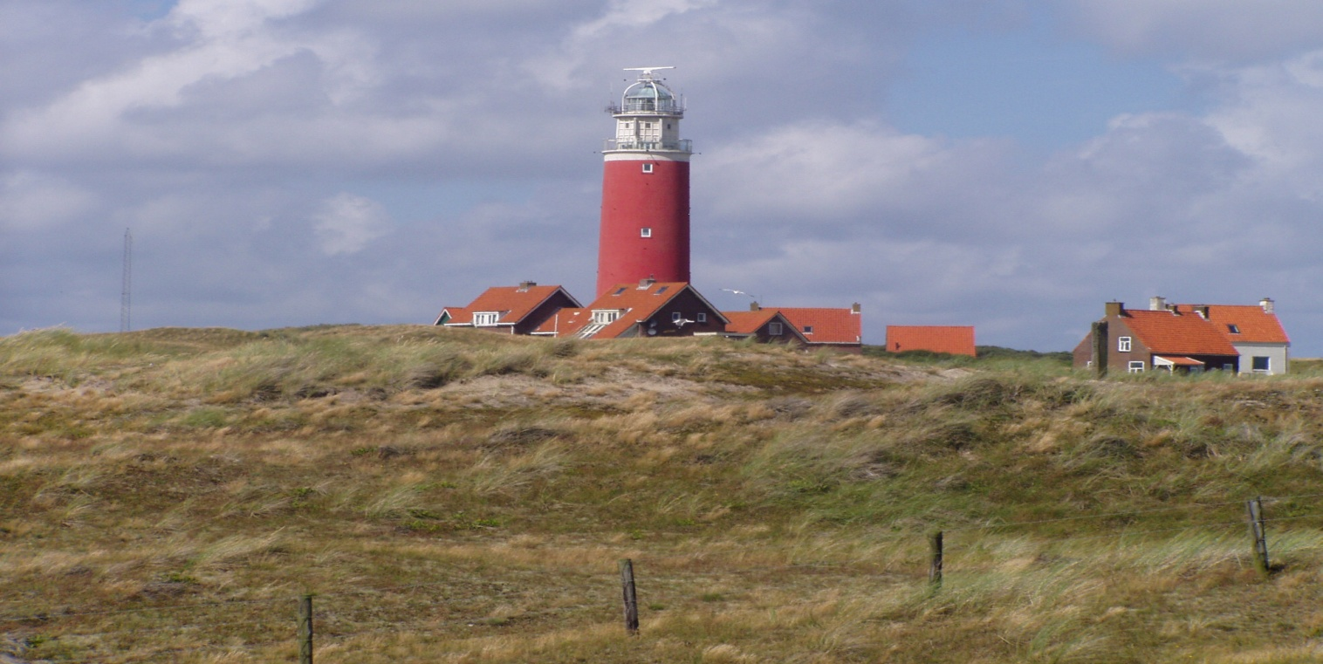
mo un lungo giro fino al faro , le dune e le immense spiagge per circa 20 km. (ciclabili impeccabili) .- La giornata è diventata molto bella fino al tramonto quando si affacciano un po’ di nuvole ! Domani come sarà ?? Abbiamo percorso solo 29 km. per un totale di 1.502.-
04/08/12 Bello, la mattina è decisamente invita tante; inforchiamo le bici per un bel giro, prima verso le dune di Ejerlandse e poi – facendo al contrario la ciclabile fatta ieri – verso il faro ed il paese di De Cocksdorp (circa 15 km.) 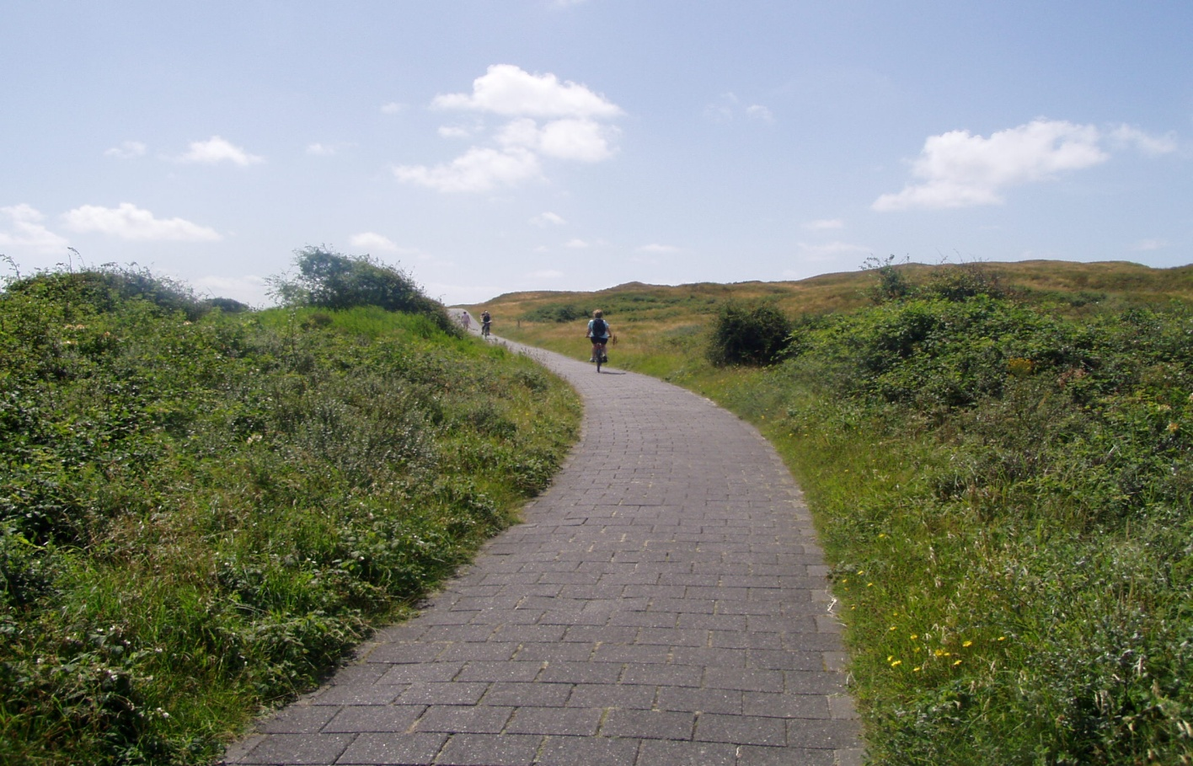
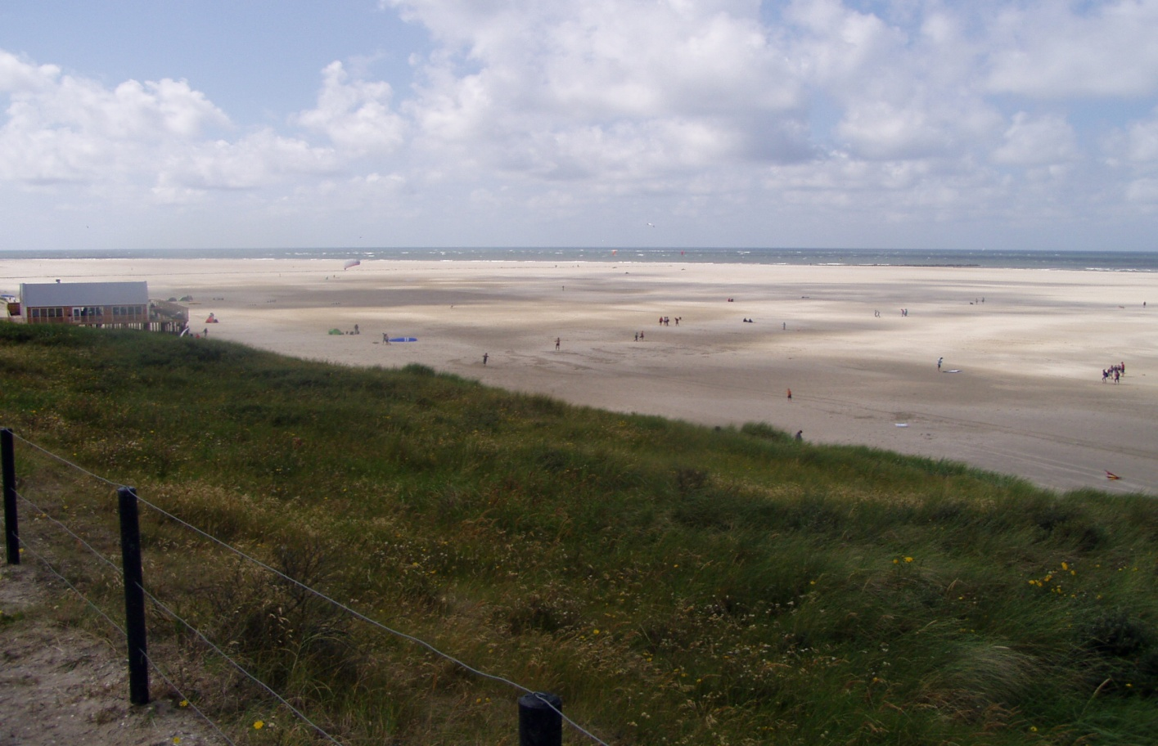
Ritorniamo al camper per il pranzo mentre il tempo peggiora e per circa un’ora piove ma poi, come qui fa spesso ed in fretta, ritorna bel tempo. Allora decidiamo di approfittarne stavolta andando verso sud in direzione di De Koog (lungo la ciclabile si trovano baracchini con vendita di fragole e bulbi di tulipani – prelevare quello che interessa e inserire i soldi in una cassettina) e rientrare attraverso il parco nazionale di De Slufter (altro bel giro di 20 km.) La sera siamo un po’ cotti, vediamo un film in DVD e poi a dormire.
05/08/12 Ultimi preparativi e poi si parte. Il primo traghetto per Den Holder è alle 10 (forse perché è domenica…) e quindi dobbiamo attendere all’imbarco (in prima fila) per una buona mezz’ora.- Il tempo si intristisce e diventa piovoso nel percorrere la E9 verso Alkmaar, dove troviamo da parcheggiare a circa 600 mt. dal centro (ev. coord. N. 52.63610 E. 004.75141). Attendiamo che spiova e poi ci avviamo a piedi, negozi ce sono di aperti anche se domenica, vediamo la piazza del mercato del formaggio e le adiacenti vie lungo i canali e poi rientriamo.- Abbiamo messo 2€ nel parchimetro ( 1 ora) ma al rientro vigili solerti ci hanno fatto notare il tempo scaduto e quindi ci hanno invitato a partire o versare altri € . Abbiamo diretto il camper (N 244) verso Edam e Volendam dove parcheggiamo nell’ area camper presso la marina (coord. GPS N. 52.48911 E. 005.06041) . Facciamo un bel giro per il paese, molto turistico ma carino, e verso le 17,30 rientriamo in fretta per l’approssimarsi di un temporale che dura fin verso le 20.- Oggi i km sono stati 98 per un totale di 1.600 km. da casa. Qui ,nel parcheggio alla marina di Volendam , le modalità di tariffa sono di 20 € a notte (elettricità, acqua e c.service compreso) e passa un incaricato ogni sera a riscuotere.
06/08/12 Notte tranquilla e mattina che si presenta con un pallido sole anche se nuvoloni scuri non fanno rimanere tranquilli. Alle 9,01 precise saliamo sul bus 118 (fermata sulla strada principale, di fronte all’ingresso della marina) che ci condurrà in circa 35 minuti alla stazione centrale di Amsterdam. La tariffa mi sembra un po’ caruccia (10 € a biglietto a/r) anche se con il medesimo ticket probabilmente si sarebbero potuti prendere altri bus/tram nella capitale. Il mio inglese lascia a desiderare e quindi non ho compreso perfettamente quanto mi ha detto il solerte autista…… - Usciamo dalla caratteristica stazione e ci troviamo immersi da tram su rotaia, pedoni e miriadi di biciclette che ti sfiorano da ogni parte. Ci orizzontiamo ed andiamo lungo il Damrak fino alla piazza Dam. Qui deviamo e ci portiamo verso la casa/museo di Anna Frank ma la coda di 200 mt per entrare ci fa a malincuore rinunciare. Quindi passeggiamo al mercato dei fiori, la lunga Kalverstraat piena di negozi e insomma avanti – indietro per tutte le strade all’intorno del centro, sugli innumerevoli ponti e poi, non poteva mancare una ‘visitina’ al quartiere Walletjes (a luci rosse) dove anche a mezzogiorno signorine espongono “mercanzia”. Per ns. scelta non abbiamo preso uno dei tanti battelli turistici che girano per i canali e neppure preso in considerazione la visita a musei ( p.e. il Van Gogh) in quanto completamente ignoranti in arte pittorica. Abbiamo speso per souvenir dedicati alle figlie, ai “generi” e agli amici più cari. Dalle 13 in poi , purtroppo, ci sono stati frequenti e terribili acquazzoni che ci hanno costretto a più riprese a cercare riparo. Esausti ci siamo trascinati alla stazione dove, dopo una breve attesa, l’autobus 118 ci ha riportato alla base.
07/08/12 Purtroppo si preannuncia una giornata poco propensa alle attività all’aperto e spesso ci sono acquazzoni; verso le 13 si apre un minimo spiraglio di sole tra le nuvole scure e quindi , rotti gli indugi , muoviamo il camper in direzione di Monnickendam e soprattutto Marken. A circa 1,5 km. dalla mèta parcheggiamo in uno slargo lungo la diga che collega la terraferma a questo paese un tempo isolato nel mare; è già un’impresa tirar giù le bici dato che il vento spazzola l’argine e con un po’ di fatica raggiungiamo il paese e poi ci spostiamo fin verso la punta del faro.- Dopo una visita al caratteristico paese ritorniamo al camper con una bella sudata controvento. Ci spostiamo poi su percorso attraverso la campagna alla periferia nord di Amsterdam , nella zona di Zannse Schans, villaggio di mulini a vento tra i quali un paio funzionanti (parcheggio € 7,5 alle coord. N. 52°28.270 E. 004°49.230) + 3 € persona per visitare il mulino che produce olio)-
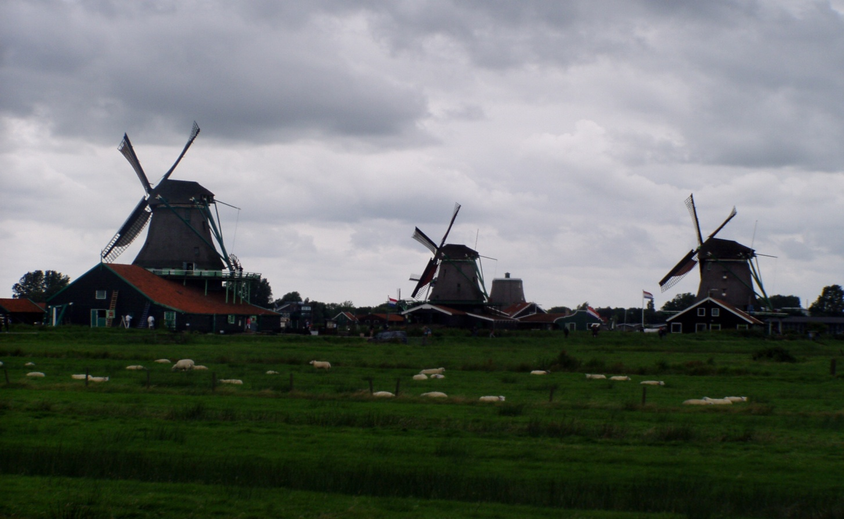
Ritorno a Volendam mentre il cielo si schiarisce e preannuncia una fresca serata e andiamo prima di cena a far spesa alimentare in centro. Fatto in tutto 74 km. per totali km. 1.674.
08/08/12 Umidità alle stelle ma bel sole al risveglio. Inforchiamo pertanto le bici e percorriamo i 4 km. che ci separano da Edam dove si tiene il mercato del formaggio con inizio alle 10,30 circa.- Molto caratteristico
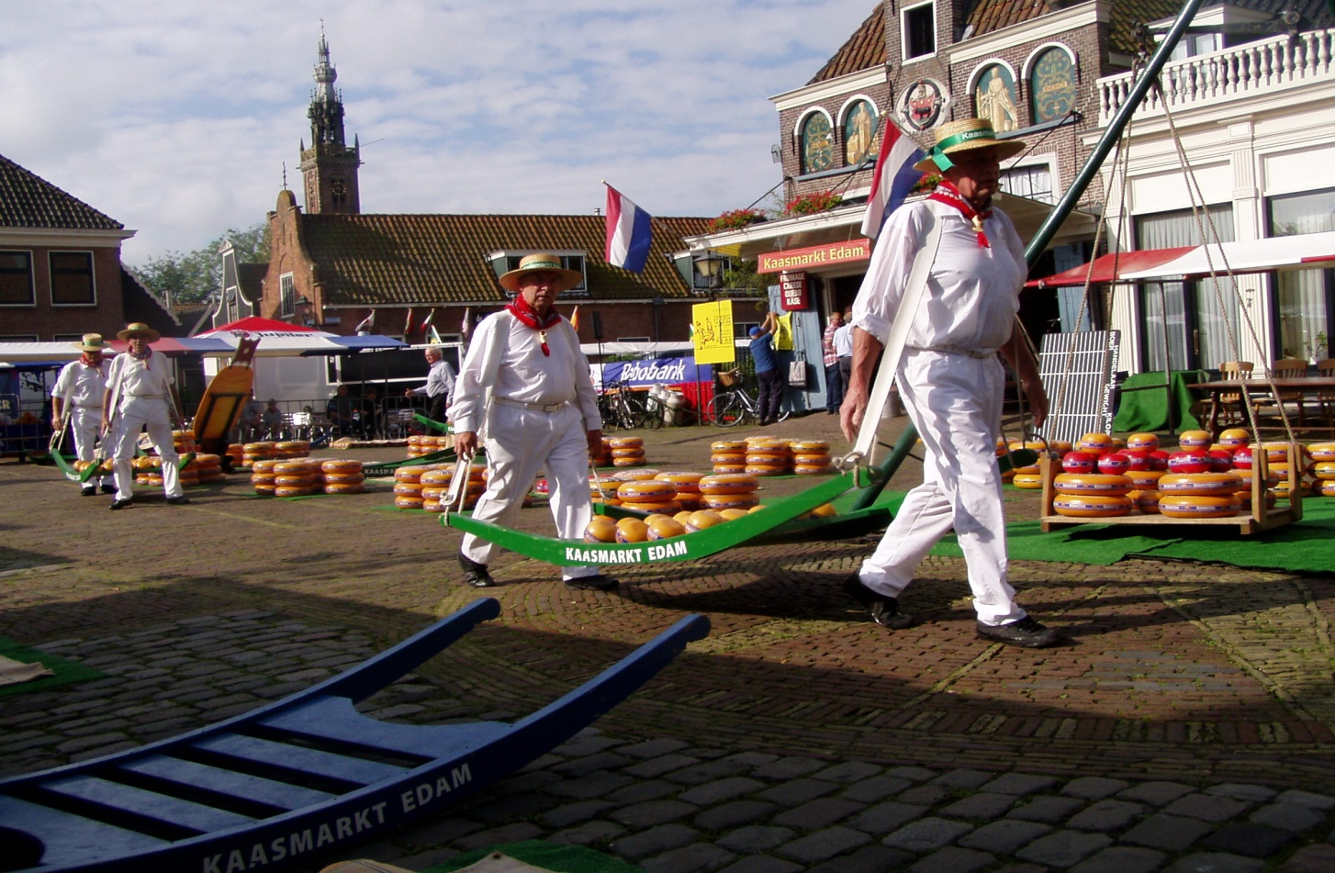
ma dopo 30 minuti ci sembra di aver visto anche troppo…. e quindi verso le 12 dopo un breve giro per il paese, ritorniamo al camper per un veloce spuntino, carico e scarico acqua , e partenza. - Aggiriamo Amsterdam con la trafficatissima tangenziale e seguendo l’autostrada A2 per Utrecht e Vleuten ci dirigiamo al castello De Haag a circa 40 km. da Delft (parcheggio 4 € alle coord. N. 52°07.10 E. 004°59.04)
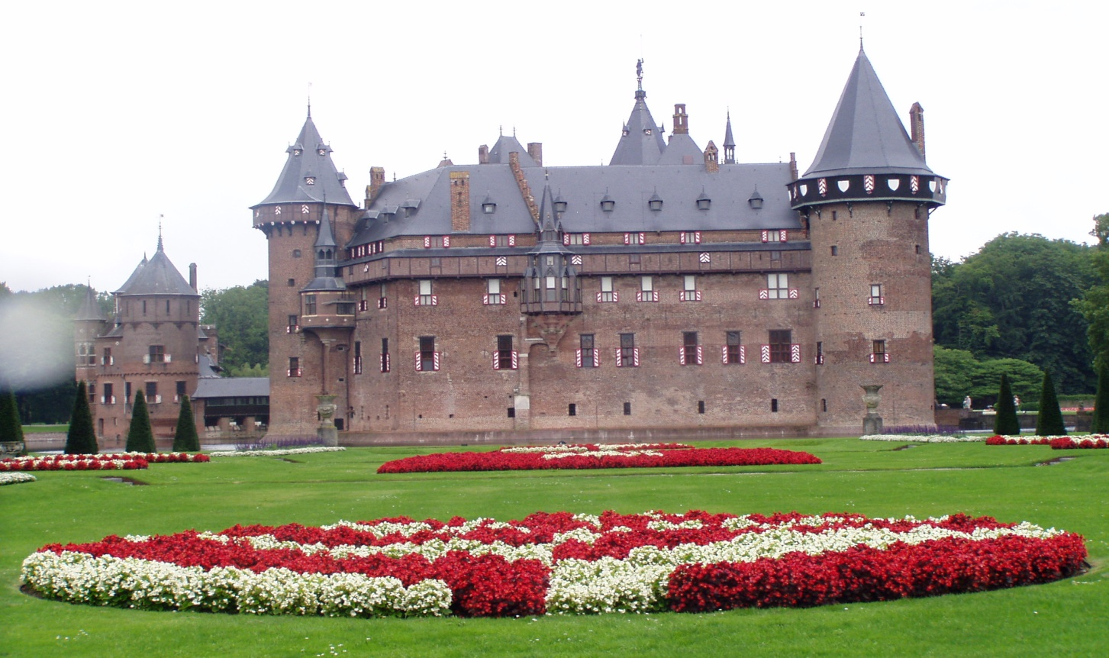
+ 3,50 cad. per ingresso solo al parco), bello esteticamente e poi trasferimento (fatto gasolio a € 1,440/lt) – sotto una fitta pioggia - al camping Delftse Hout di Delft (abbastanza caruccio a € 33,80 per 1 notte – docce – bagni – elettricità – wi-fi libero ) alle coordinate GPS N.52.01765 E. 004.37906.- Ci avviamo a piedi, dato che ha smesso di piovere, verso il centro città – circa 20 minuti di passeggiata – molto bella la piazza e le vie del centro caratterizzate da vari negozi di maioliche. Rientro per la cena.- Con i 113 km. di oggi l’ammontare totale diventa di km. 1.787.-
09/08/12 Bella giornata e ci avviamo per la trafficatissima tangenziale di Rotterdam; oggi è una giornata verso il rientro quindi , dopo una fugace visita ai mulini di Kinderdjik, prendiamo l’autostrada A1 in direzione di Breda, Anversa e Bruxelles.- Proseguiamo verso sud lungo la A4 in direzione Namur e, superatala, usciamo in direzione Bouillon – Florenville per raggiungere l’abbazia di Orval – a pochissimi km dal confine Francese, per acquistare una rinomata birra trappista; ci dirigiamo quindi per la strada 88 in direzione di Virton e Aubange, oltrepassiamo anche il Lussemburgo (gasolio a € 1,282/lt) e ci fermiamo per la notte in territorio francese al camping De Plein Air nei pressi di Volstroff, a nord di Thionville , poco lontano da Metz. (costo 22,30 €) – Trasferimento di ben 456 km. per tot. Km. 2.243
10/08/12 Bel tempo ! Ieri sera abbiamo contattato Ennio e Francesco in vacanza da “queste parti”; in realtà sono a Strasburgo circa 200 km. più a sud e quindi abbiamo deciso di trovarci a metà strada , precisamente nel paese di Bitche – in Lorena - per poter visitare nelle vicinanze un tratto di quella che fu la famosa linea Maginot.- Purtroppo stamattina il GPS è entrato in “sciopero” e non c’è stato verso di dargli le coordinate del parcheggio di ritrovo ( N. 49°03.262 E 07°26.026) concordato per le 12 circa.
Ci affidiamo quindi alle vecchie ma mai superate carte stradali e quindi dopo aver superato la città di Metz, percorrendo la strada N3 e N56 e toccando i paesi di St-Avold e la bella Sarreguemines arriviamo a Bitche e dopo qualche problema (il GPS aveva ripreso a funzionare, contatti telefonici e tramite CB) siamo riusciti ad incontrarci.- Dopo pranzo ci siamo spostati di pochi km. verso nord al sito di Simserhof (entrata a 12 € cad.)
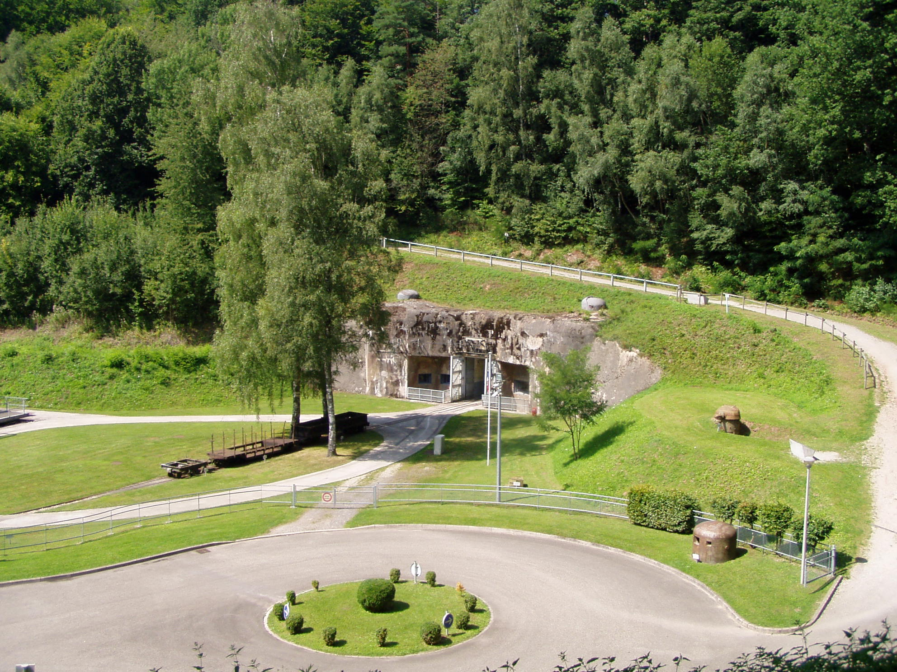
dove tramite un video storico, poi un’escursione in trenino all’interno della struttura ed una successiva visita guidata a piedi sempre all’interno e poi con lunga discesa (e salita al ritorno) abbiamo visitato le officine, la sala motori, le camerate, i bagni, le cucine, l’infermeria e altre stanze di quella che si può definire una città sotterranea.- Complessivamente la visita ci ha impegnato per più di 2,5 ore, il tutto ci è stato spiegato in lingua francese, e dando fondo alle ns. reminiscenze scolastiche , abbiamo capito parecchio delle spiegazioni; un consiglio a chi ci vorrà andare è di prevedere un abbigliamento adeguato (soprattutto una bella felpa) dato che la temperatura all’interno è solo di + 10° ! Nel tardo pomeriggio ci siamo dedicati alla ricerca di un campeggio in zona e dopo alcuni tentativi a vuoto, ci siamo sistemati nel camping municipale Ramstein Plage in località Baerenthal (coord. N. 48°58.939 – E. 007°.30.909) poco a sud di Bitche che, a dispetto del nome, è situato tra i boschi dei Vosgi.- La spesa per 2 persone tutto incluso è stata di 20,75 € .- Abbiamo percorso 167 km. per un totale di 2.410 km.
11/08/12 Bella giornata ! Verso le 10 ci salutiamo e le ns. strade divergono; noi ci dirigiamo a sud e dopo Haguenau e Strasburgo tralasciamo la strada principale per passare attraverso i caratteristici paesini dell’Alsazia (gasolio a € 1,429/lt in un Intermarchè nei pressi di Selestat ) che peraltro già conosciamo per averli fatti dettagliatamente in passato. Ci fermiamo in particolare a Kaysersberg sul cui campanile ci sono sempre un paio di cicogne , per fare camper service nell’area apposita dove , a dir la verità, nonostante sia molto vasta c’è un affollamento incredibile!.- Raggiunta Colmar deviamo a sinistra, oltrepassiamo il Reno, ed entriamo in Germania e con un lungo trasferimento (attraversiamo Friburgo – Titisee e la foresta Nera ed incappiamo una lunga coda a causa lavori stradali, raggiungiamo la sponda tedesca del lago di Costanza e con l’aiuto del GPS (che si è ben ripreso…) cerchiamo un’area sosta per la notte. La prima scelta si è rivelata negativa in quanto l’area non esiste più, la seconda invece si ò rivelata azzeccata e ci siamo fermati all’area camper di Uberlingen (N. 47.77617 E. 009.15046) a circa 1,5 km. dalle rive del lago; l’area è
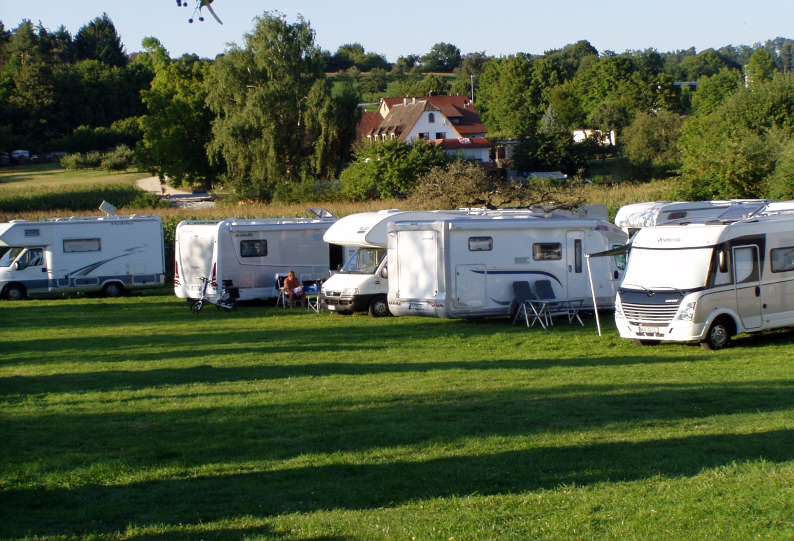
strapiena ma nel campo adiacente , rasato allo scopo, si sono sistemati almeno altri 20 camper e noi ci siamo adeguati anche se senza alcun tipo di servizio.- Abbiamo in ogni caso pagato alla cassa automatica 10 € il costo previsto per 24 € - compreso , eventualmente, anche un servizio navetta per i lago. La serata è molto bella ed il posto molto tranquillo. Il trasferimento odierno è stato di 321 km. per totali 2.731 km
12/08/12 Anche oggi è una bella giornata di sole ! Ci avviamo presto e arrivati nei pressi di Linderhof acquistiamo la vignette valida per le autostrade austriache (8 € + fatto gasolio a € 1,549/lt) quindi prima , ma soprattutto dopo Bregenz , percorriamo una lunga serie di tunnel autostradali – parecchi di 5 – 7 km. cad e soprattutto uno lunghissimo di 16 km all’uscita del quale paghiamo 8,5 €. - All’altezza di Landeck usciamo a destra e percorriamo la statale verso il passo Resia e quindi lunga discesa verso Malles e Mera-no.- Successivo percorso per Bolzano – Trento e ultima parte in Valsugana verso Vicenza, dove arriviamo verso le 17,30.-In contachilometri segna 3.230 km. finali con un ultimo lungo trasferimento di rientro di ben km. 499.-

